**DANH MỤC SÁCH GIÁO KHOA LỚP 6 SỬ DỤNG**

**TRONG NĂM HỌC 2025-2026**

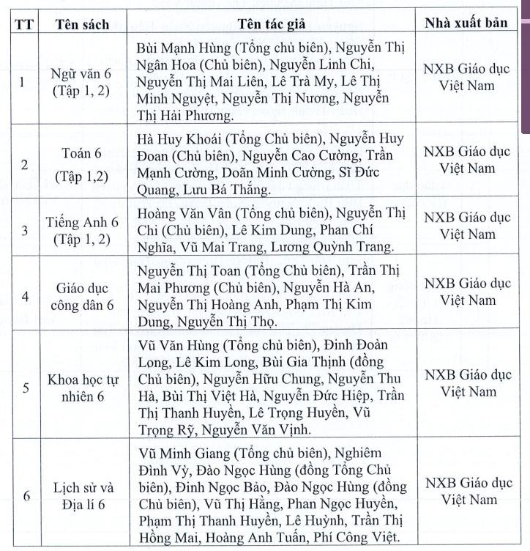

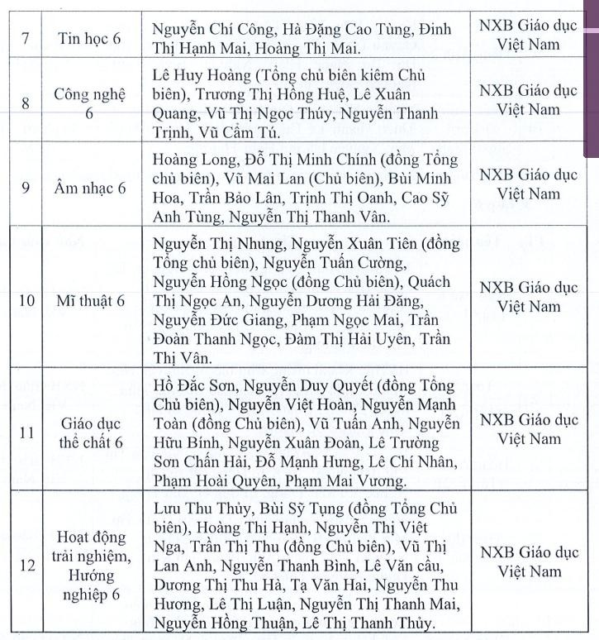

**DANH MỤC SÁCH GIÁO KHOA LỚP 7 SỬ DỤNG**

**TRONG NĂM HỌC 2025-2026**

|  |  |  |  |
| --- | --- | --- | --- |
| **TT** | **Tên sách** | **Tác giả**  **(Tổng chủ biên/Chủ biên)** | **Nhà xuất bản** |
| 1 | Ngữ văn 7  (Bộ sách kết nối tri thức với cuộc sống) | Bùi Mạnh Hùng, Nguyễn Thị Ngân Hoa và Phan Huy Dũng | NXBGD Việt Nam |
| 2 | Toán 7  (Bộ sách kết nối tri thức với cuộc sống) | Trần Nam Dũng,Trần Đức Huyên | NXBGD Việt Nam |
| 3 | GDCD 7  (Bộ sách kết nối tri thức với cuộc sống) | Nguyễn Thị Toan, Trần Thị Mai Phương | NXBGD Việt Nam |
| 4 | KHTN7  (Bộ sách kết nối tri thức với cuộc sống) | Cao Cự Giác | NXBGD Việt Nam |
| 5 | Lịch sử - Địa lí 7  (Bộ sách kết nối tri thức với cuộc sống) | Vũ Minh Giang, Nghiêm Đình Vỳ Nguyễn Thị Côi, Vũ Văn Quân, Phạm Đức Anh, Phạm Thị Thanh Huyền, Đặng Hồng Sơn; Đào Ngọc Hùng, Nguyễn Đình Giang, Phạm Thị Thu Phương | NXBGD Việt Nam |
| 6 | Giáo dục thể chất 7  (Bộ sách kết nối tri thức với cuộc sống) | Nguyễn Duy Quyết, Hồ Đắc Sơn | NXBGD Việt Nam |
| 7 | Tin học 7  (Bộ sách kết nối tri thức với cuộc sống) | Nguyễn Chí Công, Hà Đặng Cao Tùng | NXBGD Việt Nam |
| 8 | Công nghệ 7  (Bộ sách kết nối tri thức với cuộc sống) | Lê Huy Hoàng | NXBGD Việt Nam |
| 9 | Âm Nhạc 7  (Bộ sách kết nối tri thức với cuộc sống) | Hoàng Long, Đỗ Thị Minh Chính, Vũ Mai Lan. | NXBGD Việt Nam |
| 10 | Mĩ Thuật 7  (Bộ sách Chân trời sáng tạo) | Nguyễn Thị Nhung, Nguyễn Thị May, Nguyễn Tuấn Cường, Nguyễn Hồng Ngọc, Hoàng Minh Phúc. | NXBGD Việt Nam |
| 11 | Tiếng Anh 7  (Global success) | Hoàng Văn Vân, Nguyễn Thị Chi, Lê Kim Dung,Nguyễn Thụy Phương Lan, Phan Chí Nghĩa, Lương Quỳnh Trang, Nguyễn Quốc Tuấn | NXBGD Việt Nam |
| 12 | Hoạt động trải nghiệm, hướng nghiệp 7  (Bộ sách kết nối tri thức với cuộc sống) | Nguyễn Thị Thu Hiền, Nguyễn Thị Bích Liên | NXBGD Việt Nam |

**DANH MỤC SÁCH GIÁO KHOA LỚP 8 SỬ DỤNG**

**TRONG NĂM HỌC 2025-2026**

|  |  |  |  |
| --- | --- | --- | --- |
| **TT** | **Tên sách** | **Tác giả**  **(Tổng chủ biên/Chủ biên)** | **Nhà xuất bản** |
| 1 | Ngữ văn 8  (Bộ sách kết nối tri thức với cuộc sống) | Bùi Mạnh Hùng (Tổng Chủ biên)/ Nguyễn Thị Ngân Hoa – Đặng Lưu (Đồng Chủ biên) | NXBGD Việt Nam |
| 2 | Toán 8  (Bộ sách kết nối tri thức với cuộc sống) | Hà Huy Khoái - Cung Thế Anh - Nguyễn Huy Đoan | NXBGD Việt Nam |
| 3 | GDCD 8  (Bộ sách kết nối tri thức với cuộc sống) | Nguyễn Thị Toan | NXBGD Việt Nam |
| 4 | KHTN 8  (Bộ sách kết nối tri thức với cuộc sống) | Vũ Văn Hùng - Mai Kim Hưng - Lê Kim Long - Vũ Trọng Rỹ | NXBGD Việt Nam |
| 5 | Lịch sử - Địa lí 8  (Bộ sách kết nối tri thức với cuộc sống) | Đào Ngọc Hùng, Vũ Minh Giang | NXBGD Việt Nam |
| 6 | Giáo dục thể chất 8  (Bộ sách kết nối tri thức với cuộc sống) | Nguyễn Duy Quyết, Hồ Đắc Sơn | NXBGD Việt Nam |
| 7 | Tin học 8  (Bộ sách kết nối tri thức với cuộc sống) | Vũ Văn Hùng - Mai Văn Hưng - Lê Kim Long - Vũ Trọng Rỹ | NXBGD Việt Nam |
| 8 | Công nghệ 8  (Bộ sách kết nối tri thức với cuộc sống) | Lê Huy Hoàng - Đặng Văn Nghĩa | NXBGD Việt Nam |
| 9 | Âm Nhạc 8  (Bộ sách kết nối tri thức với cuộc sống) | Hoàng Long, Vũ Mai Lan | NXBGD Việt Nam |
| 10 | Mĩ Thuật 8  (Bộ sách Chân trời sáng tạo – Bản 1) | Nguyễn Thị Nhung (tổng chủ biên) - Nguyễn Tuấn Cường (chủ biên) - Nguyễn Dương Hải Đăng - Đỗ Thị Kiều Hạnh - Nguyễn Đức Sơn - Đàm Thị Hải Uyên - Trần Thị Vân. | NXBGD Việt Nam |
| 11 | Tiếng Anh 8  (Global success) | Hoàng Văn Vân, Lương Quỳnh Trang | NXBGD Việt Nam |
| 12 | Hoạt động trải nghiệm, hướng nghiệp 8  (Bộ sách kết nối tri thức với cuộc sống) | Lưu Thu Thủy, Trần Thị Thu | NXBGD Việt Nam |

**DANH MỤC SÁCH GIÁO KHOA LỚP 9 SỬ DỤNG**

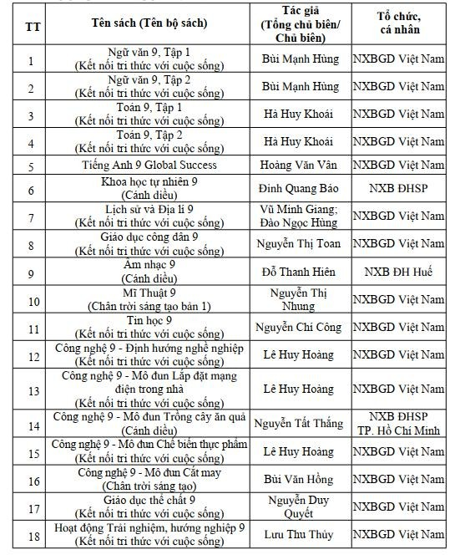**TRONG NĂM HỌC 2025-2026**